PENERAPAN E-MARKETPLACE PADA KOMUNITAS PENJUAL BATIK KUDUS BERBASIS WEB

Segita Armeilia Safrilla^{1*}, Endang Supriyati², dan Tri Listyorini³
^{1,2,3}Jurusan Teknik Informatika, Fakultas Teknik, Universitas Muria Kudus
Jl. Lkr.Utara, Kayuapu Kulon, Gondangmanis, Kec. Bae, Kabupaten Kudus, Jawa Tengah 59327.
*Email: 201851126@std.umk.ac.id

Abstrak
Perkembangan teknologi informasi periode ini sudah semakin pesat. Sehingga teknologi informasi dapat membantu penjualan, mengolah data penjualan, memasarkan produk penjualan. Dengan adanya aplikasi E-marketplace komunitas penjual batik berbasis web ini mempermudah masyarakat memilih produk hanya dengan mengunjungi situs web, dan dapat meningkatkan potensi daerah kota kudus dan dapat membantu pelanggan dalam mencari data yang benar, pesat, dan akurat. Serta pertumbuhan zaman, sistem perdagangan traditional kurang diminati. Sehingga dirancang sebuah sistem E-marketplace sebagai sarana jual beli secara online.

Kata kunci: E-marketplace, Seller, PHP, Database, MySql

- PENDAHULUAN
Bangsa Indonesia mempunyai warisan budaya berupa batik. Sehingga batik dapat dijadikan sebagai identitas bangsa Indonesia. Selain itu di setiap daerah memiliki motif yang berbeda-beda, salah satunya Kudus. Batik Kudus dibuat oleh pengrajin asli Kudus dan memiliki corak yang dipengaruhi batik pesisir. Batik Kudus memiliki arti dan kegunaan, misalnya, dipesta pernikahan masyarakat bisa menggunakan pola sakral seperti motif batik menara, pakaian berwarna, burung merak, serta motif sunan Kudus dan sunan Muria yang menanamkan budaya Islam. Biasanya batik direncanakan menggunakan nada sogan atau karamel dan kemudian diberi desain tombak, kujang, atau kawung. Kemudian batik tersebut dipercantik dengan rangkaian bunga, kupu-kupu, bisa juga berkaitan dengan identik kota Kudus, seperti menara Kudus, buah parijoto, museum kretek, gerbang k3. Sehingga kekhasan tersebut diperjual belikan.
Pada penelitian sebelumnya kemajuan teknologi yang semakin meningkat akan membentuk perubahan dalam sistem penjualan. Pada saat ini sistem penjualan mulai berubah secara online, apalagi dengan munculnya pandemi Covid-19. Saat ini dijual secara online, banyak produk termasuk ikan cupang, diperjual belikan melalui E-marketplace dan media sosial. Menjual ikan cupang melalui pusat e-marketplace yang sedang berlangsung tidak memiliki komponen unik untuk memajukan penawaran cupang yang tepat (Liaunardy, Hari and ..., 2021). Metode pendekatan yang digunakan pada penulisan ini ialah metodologi untuk analisis, akuisisi data, serta desain sistem (Imam and Nugraha, 2018). Pada penelitian fardiansha dkk yang meneliti tentang kasus sentra kerajinan pandai besi tahunan desa putatsari yang pada saat ini masih dilakukan secara tradisional untuk bisa memasarkan produk merekan dengan cara online. Maka tujuan dari penelitian yang dilakukan oleh fardiansha dkk ini untuk mengembangkan UMKM kerajinan pandai besi untuk dapat berkembang dan dapat mengikuti perkembangan zaman (Fardiansha, Listyorini and Supriyati, 2022).
Kehadiran web saat ini telah menjadi perhatian utama pekerjaan manusia di berbagai bidang karena web dapat mempermudah orang untuk melacak data (Munandar, 2020). UKM HF Batik Putra yang menawarkan produk berupa batik. Adanya usaha dengan sistem penjualan manual membuat konsumen kesulitan memperoleh informasi mengenai produk-produk HF Batik Putra (Muhardono, 2018). Pada penelitian yang dilakukan oleh Wibowo dan Sandrine dalam mengembangkan sistem manajemen komunitas pecinta batik dengan collaborative knowledge. Penelitian ini membentuk media collaborative knowledge untuk membentuk, berbagi, serta dapat mengakses informasi (Wibowo and Sandrine, 2021).
Pengembangan promosi UMKM menggunakan media E-Marketplace. Saat ini perkembangan UMKM sangat pesat dan memegang peran penting dalam perekonomian. Kendala utama bagi eksekutor UMKM yaitu susahnya mempromosikan produk secara ekstensif, yang berlangsung nyaris semua UMKM terhitung yang ada di kota Pekanbaru. Untuk mengatasi hal tersebut, banyak strategi yang telah dilakukan oleh koperasi dan dinas UMKM di Pekanbaru, antara lain mengadakan pameran di berbagai daerah, namun strategi ini dinilai kurang efektif karena masih banyak kelemahan, antara lain pengeluaran yang dibutuhkan (Ahsyar, Syaifullah and Ardiansyah, 2020).
Survei terhadap pelaku usaha UMKM yang menerima kendala dan permasalahan yang sebenarnya mereka hadapi dalam berbisnis (Marlina, 2020). Pemasaran produk UMKM oleh pemerintah masih terbatas pada sentra UMKM masing-masing kota. Hal ini berdampak negatif terhadap pemasaran produk yang dapat dijual ke luar kota atau bahkan sebagai produk ekspor (Setiawan, Nirwan and Amelia, 2018).
Rumusan masalah yang dipusatkan pada penelitian ini adalah cara meningkatkan potensi daerah kota Kudus, memberi informasi yang akurat kepada konsumen UMKM batik di kota Kudus, menerapkan e-marketplace komunitas penjual batik kudus berbasis web. Adapun solusi yang dapat penulis angkat dalam penelitian ini yaitu dengan ide untuk membuat sebuah aplikasi berbasis web dengan judul “Penerapan E-Marketplace pada Komunitas Penjual Batik Kudus Berbasis Web”, adanya aplikasi tersebut dapat membantu pembeli menemukan toko batik Kudus dengan mudah, membuat E-Marketplace sebagai wadah bagi pemilik atau penjual produk batik Kudus untuk memasarkan Produknya, memudahkan pembeli dalam bertransaksi tanpa harus datang ke toko.

- METODOLOGI
Pada penelitian ini menggunakan teknik air terjun atau sering disebut dengan metode waterfall, menyediakan skema alur kehidupan perangkat lunak sekuensial yang dimulai dengan setiap fase analisis, desain, pengkodean, pengujian, dan dukungan. Metode ini juga sering digunakan untuk tahap pengembangan (Susilo, 2018).
Di dalam metode Software Development Life Cycle terdapat beberapa contoh di antaranya merupakan contoh waterfall merupakan suatu pengembangan perangkat lunak ketika Anda perlu bekerja dengan bertahap, dimulai dengan analisa kebutuhan, permodelan, implementasi sistem, pengujian sistem, dan pemeliharaan.
- Requirements Definition (Analisis Kebutuhan), pada langkah ini adalah menganalisis kebutuhan sistem. Dengan mengumpulkan data pada tahap ini anda dapat meneliti, mewawancarai, atau meneliti literatur yang terkait dengan bisnis ikat celup.
- Desain Sistem dan Perangkat Lunak, pada fase permodelan ini penulis menggunakan perangkat lunak Os windows 11, Microsoft Edge, serta Google Chrome. Sedangkan untuk perangkat keras menggunakan Processor Inter i5, RAM 8 GB, Resolution 1920 x 1080 pixels. Perancangan program ini serius pada stuktur data, representasi interface, arsitektur aplikasi, dan detail.
- Implementation System, pada tahap coding ini peneliti menggunakan visual studio code, framework codeigniter, serta bahasa pemrograman PHP, dan database MySql. Tujuan implementasi ini yaitu untuk menguji rencana kerja yang akan peneliti lakukan.
- Testing System, pada fase pengujian program, program diuji untuk memastikan kinerja sistem yang tepat. Pengujian kerangka diselesaikan dengan memanfaatkan strategi pengujian kotak hitam.
- Maintenance, dalam tahap pemeliharaan ini penampilan aplikasi harus dijaga dengan baik supaya sistem tetap stabil.

- HASIL DAN PEMBAHASAN
Hasil penelitian ini adalah E-marketplace Pada Komunitas Penjual Batik Kudus Berbasis Web. Di bawah ini perancangan, tampilan serta pengujian program yang ada pada sistem yang telah dibuat.
  - Perancangan Sistem
- Usecase Diagram
Pada diagram usecase ini memiliki admin, penjual, dan pembeli dapat dilihat pada gambar 1. Di mana admin dapat mengelola data kategori produk, mengelola data penjual, mengelola data pembeli, dan juga mengelola data kontak aduan. Pada usecase diagram penjual yang tercantum pada gambar 1, di mana penjual yang telah terdaftar memiliki toko dapat mengelola data toko, mengelola data transaksi, mengelola pemesanan, serta dapat mengirimkan produk yang telah dipesan oleh pembeli. Pada usecase diagram yang tercantum pada gambar 1, di mana pembeli dapat memilih atau melihat produk, membeli produk, mengelola keranjang, melihat riwayat pembayaran, memilih lokasi pengiriman, serta mengirimkan bukti pembayaran kepada penjual.

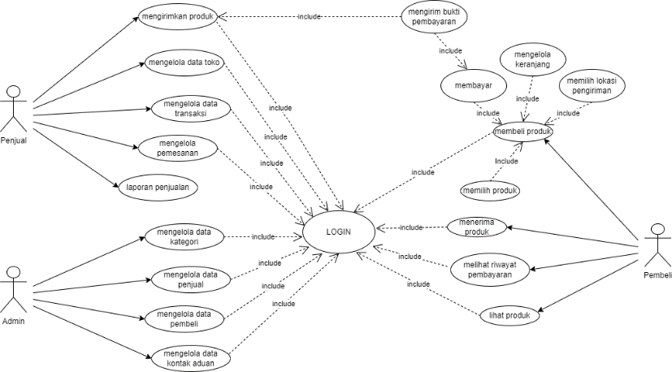
Gambar 1. Usecase Diagram
- Activity Diagram
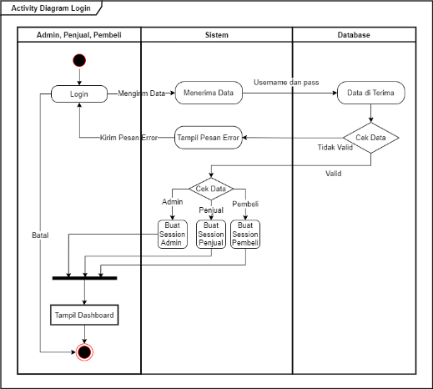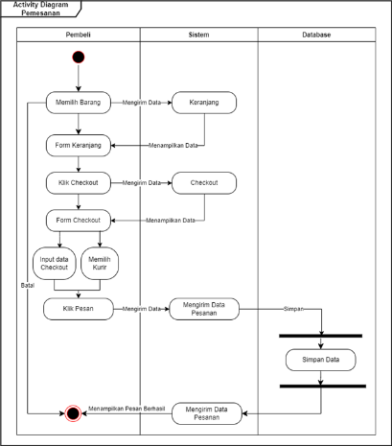
Gambar 2. Activity Diagram Login Gambar 3. Activity Diagram Pemesanan
- Sequence Diagram
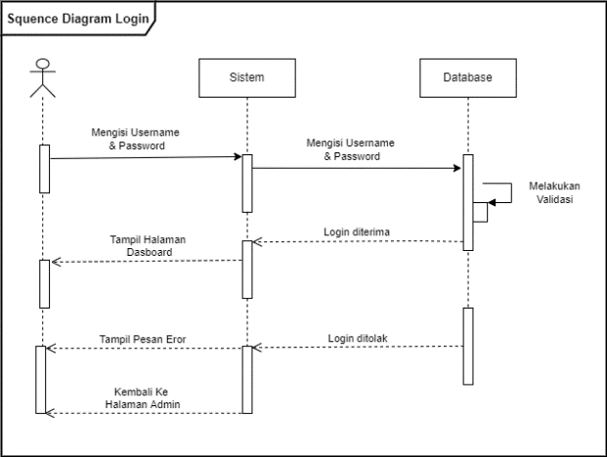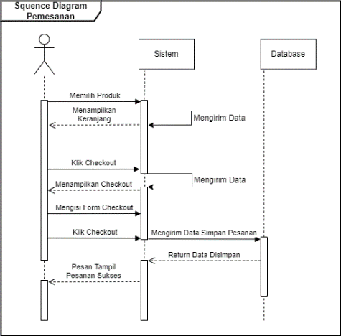
Gambar 4. Sequence Diagram Login Gambar 5. Sequence Diagram Pemesanan

- Class Diagram
Diagram class adalah desain database yang menggambarkan tabel database dan hubungannya. Adanya 1-1 hubungan dengan pengguna tabel toko, di mana pengguna hanya memiliki satu akun untuk masuk, dan satu akun masuk hanya dimiliki oleh pengguna, dapat dilihat pada gambar 6.
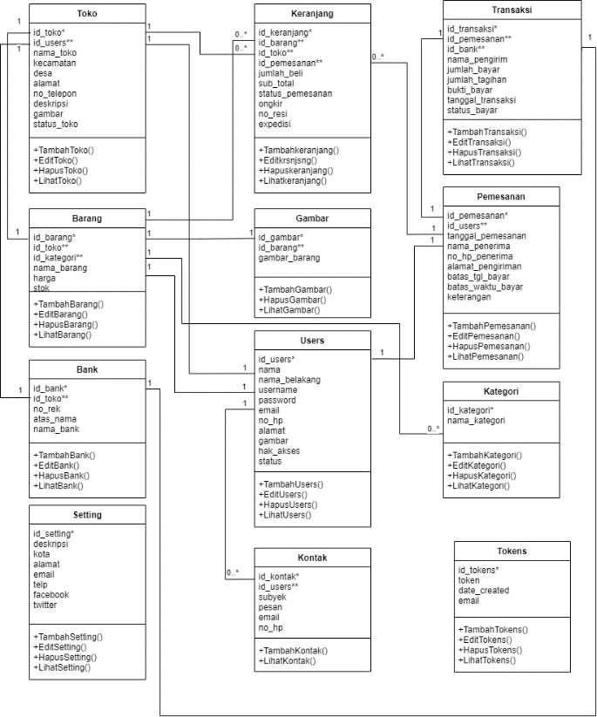
Gambar 6. Class Diagram
  - Tampilan Interface Aplikasi
Berikut tampilan interface aplikasi E-Marketplace pada komunitas penjual batik Kudus. Laman masuk admin yang mula-mula admin memasukkan nama pengguna dan kata sandi yang bisa Anda lihat pada gambar 7, sehingga dapat mengakses dashboard, bisa dilihat pada gambar 8.

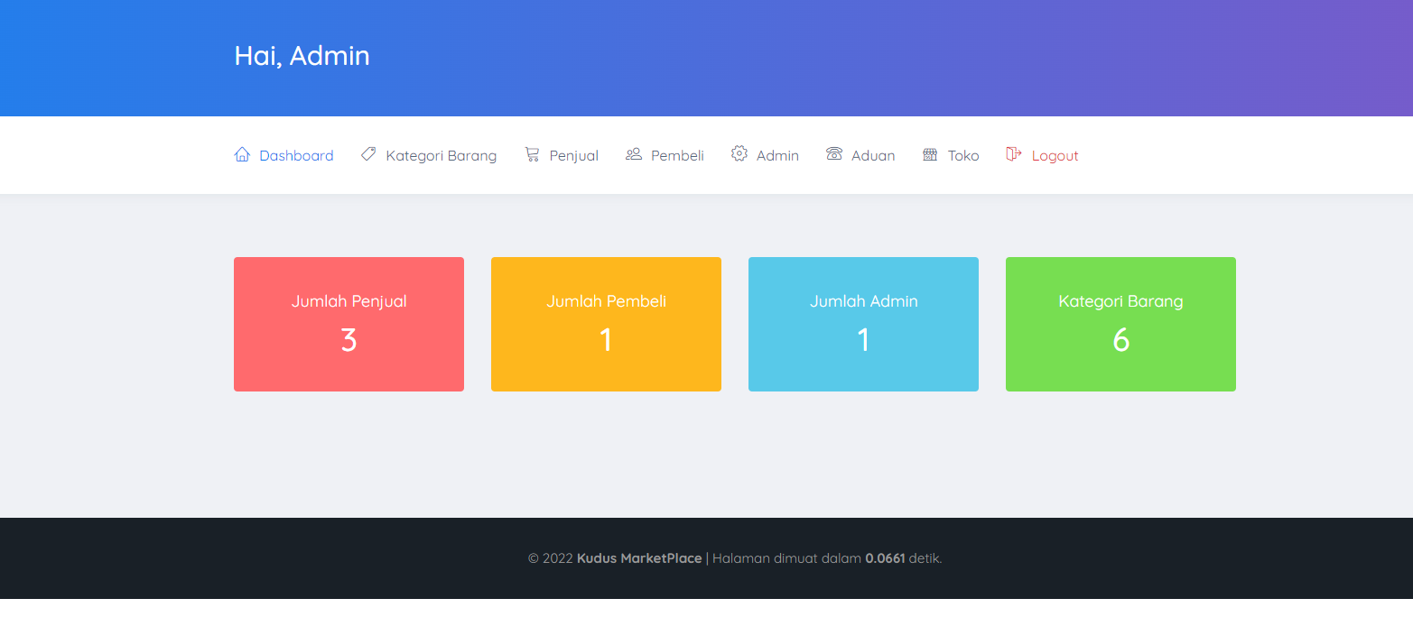
Gambar 7. Laman Login Admin Gambar 8. Laman Dashboard Admin

Laman masuk pemilik toko yang mula-mula pemilik toko memasukkan nama pengguna dan password yang bisa dilihat pada gambar 9, sehingga dapat mengakses dashboard di mana pembeli dapat menambahkan produk, melihat pesanan, memeriksa bukti pembayaran, dan terdapat menu lainnya bisa anda lihat di gambar 10.

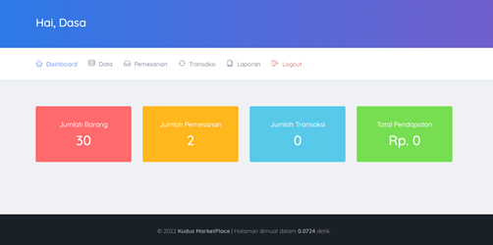
Gambar 9. Laman Login Penjual Gambar 10. Laman Dashboard Penjual

Laman login pembeli dapat dilihat pada gambar 11 memperlihatkan pembeli harus masuk terlebih dahulu untuk melaksanakan pemesanan pada halaman masuk pembeli, masukkan nama pengguna dan kata sandi pembeli jika pembeli sudah mempunyai akun, atau klik daftar jika Anda belum mempunyai akun perlu mendaftar. Setelah proses masuk berhasil halaman dashboard akan ditampilkan di mana pembeli dapat membeli atau melihat produk batik kudus yang bisa Anda lihat pada gambar 12.

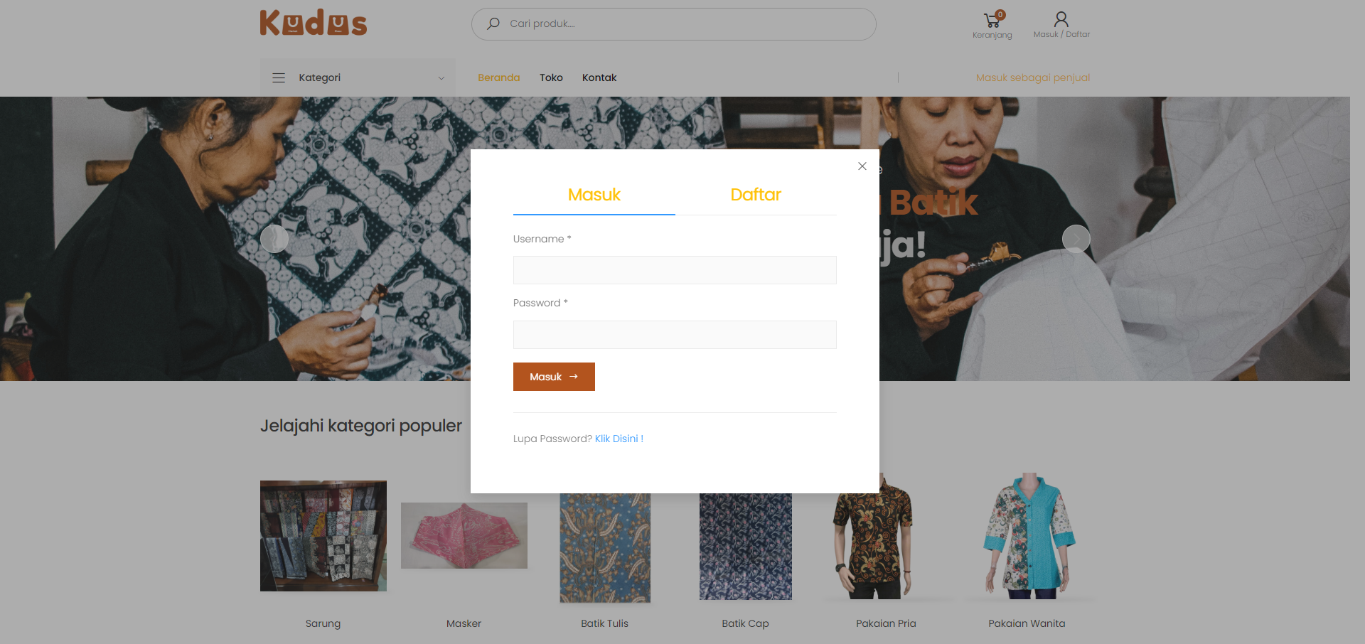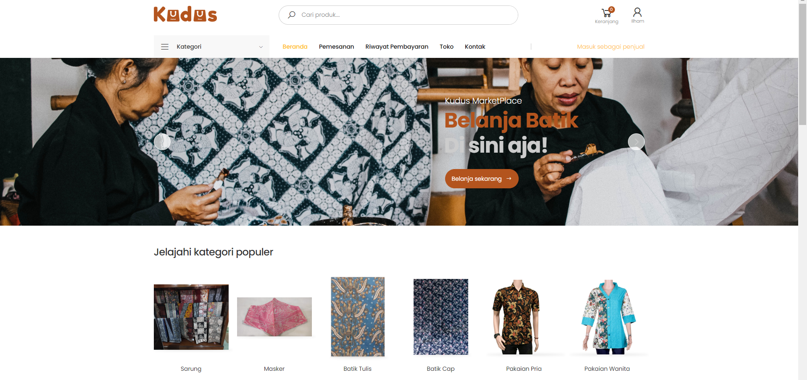
Gambar 11. Login Pembeli Gambar 12. Laman Dasboard Pembeli

  - Pengujian perangkat lunak
Penelitian menggunakan metode pengujian kotak hitam untuk menjalankan pengujian pada web yang dibuat. Penjelasan rinci tentang hasil pengujian yang dilakukan dapat Anda lihat pada tabel di bawah.
Tebel 1. Blackbox Testing
Fungsi yang diuji | Sekenario Pengujian | Hasil yang diuji | Status
Masuk | Masuk dengan nama pengguna serta kata sandi yang benar | Redirect ke laman dashboard | Berhasil
Riwayat pemesanan | Pilih detail pesanan | Arahkan ulang halaman detail pesanan | Berhasil
Tambah kategori | Isi kategorinya | Informasi kategori product berhasil ditambahkan | Berhasil
Tambah data barang | Memasukkan nama barang, stok barang, mengisi berat barang, memilik kategori barang, mengisi deskripsi barang, memilih file foto | Informasi produk succes disimpan | Berhasil
Update status & Konfimasi Pembayaran | Mengupdate dan mengkonfirmasi pembayaran | Informasi update status dan konfirmasi pembayaran succes terupdate | Berhasil
Riwayat Pembayaran | Mengkonfirmasi pembayaran | Informasi pesan riwayat pembayaran berhasil diupdate | Berhasil
Kategori | Tambah, mengedit, menhapus data kategori | Informasi pesan data kategori berhasil ditambahkan, diedit, hapus | Berhasil

- Kesimpulan
Berdasarkan hasil observasi yang dijalankan dalam pembuatan E-marketplace komunitas penjual batik Kudus ini diperoleh final berupa, telah dibuat E-marketplace untuk sekelompok penjual batik Kudus guna meningkatkan potensi wilayah kota Kudus. Serta dapat memberikan informasi dan mempromosikan penjualan batik Kudus. Dengan adanya web E-marketplace ini memudahkan penjual untuk mengelola data yang sebelumnya dilakukan secara manual.

DAFTAR PUSTAKA
Ahsyar, T. K., Syaifullah, S. and Ardiansyah, A. (2020) ‘E-Marketplace Media Pengembangan Promosi Usaha Mikro Kecil Dan Menengah Dinas Koperasi Umkm Kota Pekanbaru’, Jurnal Ilmiah Rekayasa dan Manajemen Sistem Informasi, 6(1), p. 43. doi: 10.24014/rmsi.v6i1.8768.
Fardiansha, R., Listyorini, T. and Supriyati, E. (2022) ‘E-MARKETPLACE SENTRA KERAJINAN PANDAI BESI TAHUNAN ( Studi Kasus Sentra Kerajinan Pandai Besi Tahunan Desa Putatsari Kecamatan Grobogan Kabupaten Grobogan Jawa Tengah )’, pp. 91–99.
Imam, R. and Nugraha, A. R. (2018) ‘Perancangan Sistem Informasi E-Marketplace Original Clothing Indonesia Berbasis Web’, Jurnal Manajemen dan Teknik Informatika, 1(1), pp. 51–60. Available at: http://jurnal.stmik-dci.ac.id/index.php/jumantaka/article/view/266.
Liaunardy, R. R., Hari, Y. and ... (2021) ‘Rancang Bangun E-Marketplace Untuk Eskalasi Penjualan Ikan Cupang Di Tengah Pandemi Covid-19’, Prosiding Seminar …. Available at: https://jurnal.darmajaya.ac.id/index.php/PSND/article/view/2916.
Marlina, T. (2020) ‘Sistem Informasi Penjualan kain Batik Berbasis Web (E-Marketplace) Pada UMKM Batik Nagori Gunung Toar’, Paper Knowledge . Toward a Media History of Documents, 4(1), pp. 12–26.
Muhardono, A. (2018) ‘RANCANG BANGUN APLIKASI E-COMMERCE SAING USAHA PADA UMKM ( Studi Kasus di HF Batik Putra Wiradesa )’, 5(1), pp. 17–23.
Munandar, A. (2020) ‘Perancangan Aplikasi Penjualan Berbasis Web Pada Toko Sport IPAL’, SISITI: Seminar Ilmiah Sistem Informasi dan Teknologi Informasi, 9(2), pp. 141–150.
Setiawan, I., Nirwan, S. and Amelia, F. M. (2018) ‘Rancang Bangun Aplikasi Marketplace Bagi Usaha Mikro, Kecil, Dan Menengah Berbasis Web (Sub Modul : Pembelian)’, Jurnal Teknik Informatika, 10(3), pp. 37–43.
Susilo, M. (2018) ‘Rancang Bangun Website Toko Online Menggunakan Metode Waterfall’, InfoTekJar (Jurnal Nasional Informatika dan Teknologi Jaringan), 2(2), pp. 98–105. doi: 10.30743/infotekjar.v2i2.171.
Wibowo, T. and Sandrine, K. (2021) ‘Perancangan dan Pengembangan Collaborative Knowledge Management System untuk Batik’, 1(1), pp. 650–658.

